mRNA合成一站式解决方案
一、mRNA疫苗/药物工作原理
随着新冠病毒的全球流行，mRNA疫苗/药物的开发引起了全球范围内广泛的关注。其中mRNA技术作为药物开发的新平台展现出了优异的作用。通常，体外转录合成的mRNA在经过脂质载体的包被后能够被细胞通过胞吞作用摄入到体内，随后脂质载体中的mRNA被释放，进一步的进行翻译，行使药物相关功能。mRNA技术作为新型的药物开发平台，以其简洁的作用原理和更简单的制造工艺能够极快的加速药物的开发周期，同时，更加精准的机制描绘了不同背景下的广阔应用。
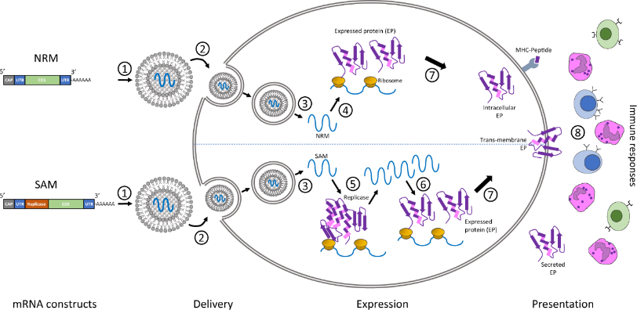
图1 mRNA药物的工作原理
二、mRNA疫苗/药物 的应用范围
mRNA疫苗/药物的开发机理非常明确，目前已经广泛的应用在以下药物开发工作中，包括：（1）新冠疫苗和传染病疫苗的开发；（2）抗肿瘤mRNA药物；（3）mRNA抗体替代疗法；（4）基因编辑药物开发；（5）细胞治疗药物的开发等。
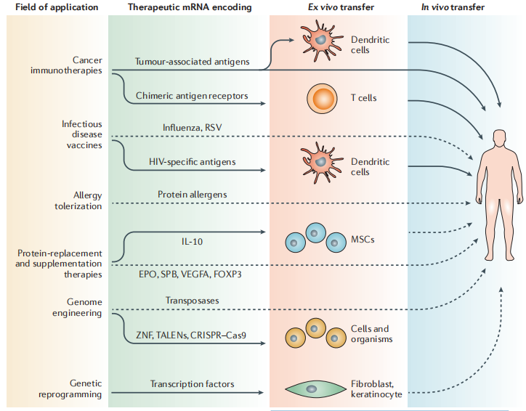
图2 mRNA药物的工作原理
三、 mRNA药物/疫苗的工艺流程
相比较传统的药物开发，mRNA药物开发流程有着非常简洁的流程。获得一条性能优异的mRNA序列是关键的第一步，通常需要经过一系列的序列设计和验证实验来得到。随后，被转录出来的mRNA经过下游的纯化以后可以进行进一步脂质载体的包裹来获得药物制剂。
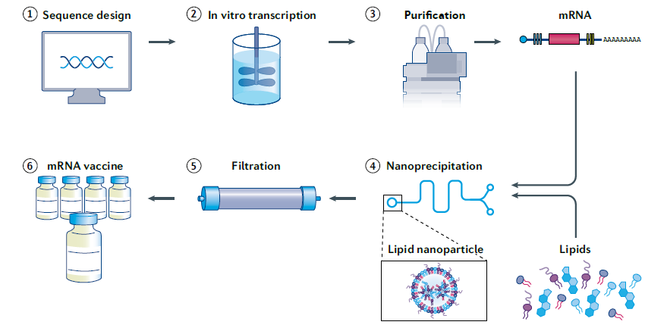
图3 mRNA药物的工艺流程
四、mRNA基本结构
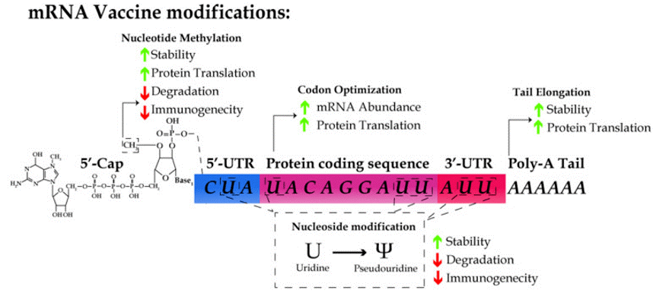
图4 mRNA的基本构造和功能
一条体外合成的mRNA完整的序列应当包括：
（1）5’-Cap，通常作为mRNA的起始结构，帽子结构可以使得mRNA进入体内以后开始翻译，并维持mRNA的稳定性；
（2）5’-UTR，可以提高mRNA在体内翻译的效率；
（3）CDS区域，不同物种的CDS有一定的偏好性，因此，对CDS区域进行广泛的筛选和设计显得尤为关键，不仅可以提高mRNA的翻译效率，同时修饰碱基的使用，可以进一步的降低mRNA在体内的免疫原性，增强药物表现。
（4）3’-UTR,可以提高mRNA的翻译效率；
（5）Poly-A tail，进一步提高mRNA的稳定性，提高mRNA的翻译效率。
以上元件基本构成了成熟的mRNA，筛选出性能优越的mRNA，则是开发mRNA药物的基础工作。需要注意的是，当所设计的mRNA药物为分泌型，则需要进一步考虑信号肽的筛选问题。
五 体外转录mRNA的相关原料
1.合成帽子结构
化学共转录法加帽是目前mRNA药物开发的主流方法，通过一步法在IVT反应中进行加帽，能够使得后续开发过程的体外转录工艺放大变得尤为简单。常见的加帽结构有以下三种：
（1）Abs Cap AG是专为化学法体外转录合成mRNA设计的加帽试剂。通过有机化学合成，复刻天然mRNA帽子中的甲基化结构，从而合成与天然Cap 1 mRNA结构一致的mRNA产品。有赖于化学合成天然拥有的结构一致性与高甲基化效率（>95%），Abs Cap AG （abs60182）合成的mRNA将比Cap0 mRNA或者上一代Cap类似物（ARCA）拥有明显的效率优势。
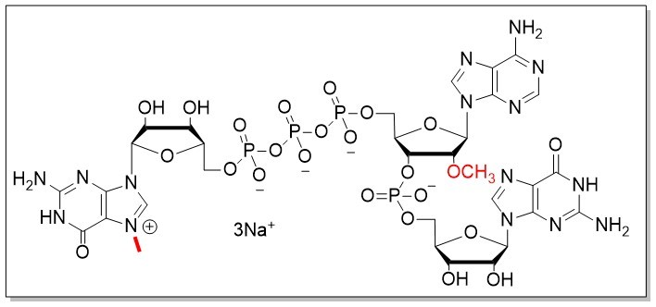
（2）Abs Cap AU (abs60184)是专为化学法体外转录合成mRNA设计的加帽试剂。通过有机化学合成，复刻天然mRNA帽子中的甲基化结构，从而合成与天然Cap 1 mRNA结构一致的mRNA产品。有赖于化学合成天然拥有的结构一致性与高甲基化效率（>95%），Abs Cap AU (abs60184) 为自复制mRNA特别设计，适合诸如Venezuelan equine encephalitis virus (VEEV), Semliki forest virus (SFV) 和Sindbis virus (SIN)的正链RNA。合成的5’端AU开头的mRNA将比Cap0 mRNA或者上一代Cap类似物（ARCA）拥有明显的效率优势。
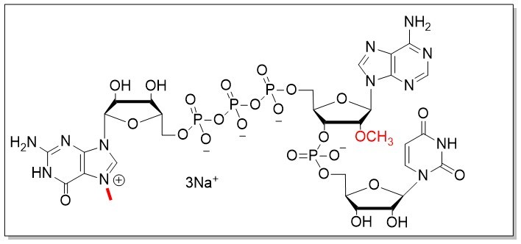
（3）Abs Cap GG （abs60183）是专为化学法体外转录合成mRNA设计的加帽试剂。通过有机化学合成，复刻天然mRNA帽子中的甲基化结构，从而合成与天然Cap 1 mRNA结构一致的mRNA产品。Abs Cap GG （abs60183）比Cap0 mRNA或者上一代Cap类似物（ARCA）拥有明显的效率优势。
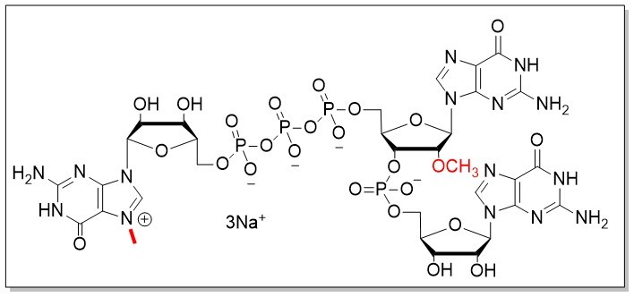
2.修饰碱基
mRNA的免疫原性会使得药物进入体内以后引发较为剧烈的免疫反应，因此，需要引入不同的碱基修饰来降低mRNA药物的免疫原性，常见的修饰碱基有以下几种：
（1）N1-甲基-假尿苷，是目前商业化疫苗中最常用的修饰核苷。与含尿苷的未修饰mRNA相比，N1-甲基-假尿苷修饰mRNA的应用表现出更好的核酸酶稳定性、免疫原性和翻译特性，目前广泛应用于mRNA疫苗和药物开发中。
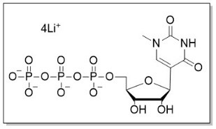
（2）假尿苷，是最常用的修饰核苷之一。与含尿苷的未修饰mRNA相比，假尿苷修饰mRNA的应用表现出更好的核酸酶稳定性、免疫原性和翻译特性。因此，假尿苷可以通过修饰碱基取代标准碱基来开发性质改善的可制药mRNA。
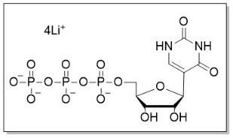
（3）5-甲氧基-UTP是自然发生尿苷三磷酸(UTP)的类似物。与N1 -甲基假尿苷和假尿苷修饰相似，5-甲氧基尿苷是另一种常用的化学修饰，用于mRNA体外合成，以提高mRNA活性和减少先天免疫反应。
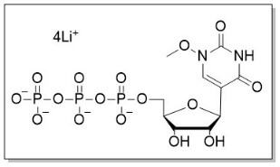
（4）5-甲基-CTP是一种修饰核苷三磷酸，在体外合成中常用来替代天然的胞苷三磷酸(CTP)。加入化学修饰的5-甲基-CTP可以提高mRNA的稳定性和蛋白表达，同时减少先天免疫受体与体外转录(IVT) mRNA的相互作用。
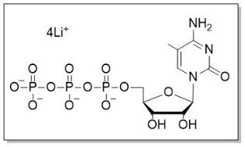
（5）m6A是ATP的类似物,为一种常用的化学修饰，是大多数真核生物中mRNA和长链非编码RNA最丰富的内部修饰。m6A用于mRNA体外合成，可以提高mRNA活性和减少先天免疫反应。
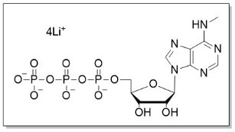
图4 mRNA的基本构造和功能
3.体内天然帽子结构
人体内天然存在Cap1型，Cap2型帽结构，2018年由 Shinichiro Akichikade等人发表在Science文章中发现在mRNA 5'-帽结构中上含有92% 的m6Am和8%的Am，促进mRNA的翻译，因此证明了体内天然存在Cap1型 AG/ m6AG ，Cap2型AG m6AG 四种类型的帽结构，由此影响了体内mRNA的生物学功能。Wei J和Mauer J等研究也发现存在m6Am帽修饰的RNA拥有更高的稳定性。
Abs Cap AG/Abs Cap2 AG/Abs Cap m6AG/Abs Cap2 m6AG是专为化学法体外转录合成mRNA设计的加帽试剂。 通过有机化学合成，复刻体内天然存在的mRNA帽子中的甲基化结构。
这4种复刻天然帽结构的类似物作为研究组合，可供科学家们在mRNA药物开发中研究不同的体内天然帽结构对mRNA功能的影响。
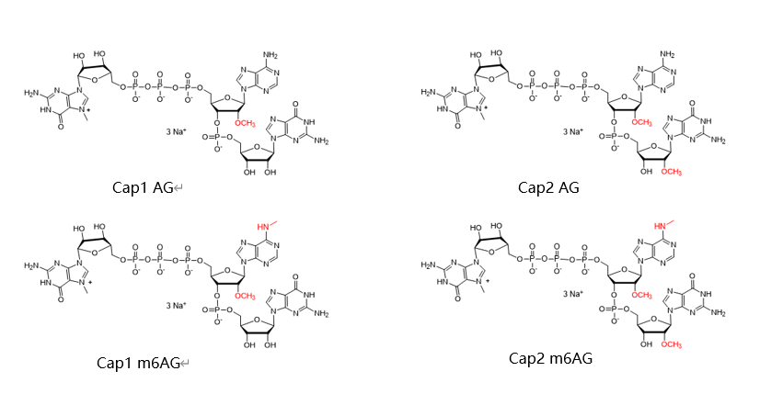

爱必信（absin）可以提供优质的mRNA原料：
货号 | 名称 | 规格
abs60166 | 2 氧甲基转移酶 2´-O-Methyltransferase | 2500U/10000U/50000U
abs60171 | BsaⅠ限制性内切酶 | 1KU/5KU/10KU
abs60153 | T7 RNA 聚合酶 | 50KU/200KU/1000KU
abs60152 | 牛痘病毒加帽酶/Vaccinia Virus Capping Enzyme | 500U/2000U/10000U
abs60172 | 脱氧核糖核酸酶Ⅰ/DNase Ⅰ | 500U/2000U/10000U
abs60170 | 无机焦磷酸酶/Pyrophosphatase,Inorganic(0.1U/nL) | 10U/50U/100U
货号 | 名称 | 规格
abs60188 | 5-甲氧基-CTP锂盐溶液 | 10μL/50μL/1mL
abs60169 | 5-甲氧基-UTP钠盐溶液 | 10μL/50μL/1mL
abs60189 | 5-甲氧基-UTP锂盐溶液 | 10μL/50μL/1mL
abs60168 | 5-甲基-CTP钠盐溶液 | 10μL/50μL/1mL
abs60159 | ATP Sodium salt solution（100 mM） | 1ml×3
abs60163 | CTP Sodium salt solution（100 mM） | 1ml×3
abs60164 | GTP Sodium salt solution（100 mM） | 1ml×3
abs60165 | UTP Sodium salt solution（100mM） | 1ml×3
abs60186 | N1-甲基-假尿苷三磷酸四锂盐溶液/N1-Methyl-Pseudo-UTP | 10ul/50ul/1mL
abs60156 | N1-甲基-假尿苷三磷酸四钠盐溶液/N1-Methyl-Pseudo-UTP | 10ul/50ul/1mL
abs60187 | N6-甲基-ATP锂盐溶液 | 10ul/50ul
abs60158 | NTP 钠盐混合溶液（含ATP、CTP、GTP、UTP） | 1ml×3
abs60185 | 假尿苷三磷酸四锂盐溶液/Pseudo-UTP, lithium salt solution | 10ul/50ul/1ml
abs60155 | 假尿苷三磷酸四钠盐溶液/Pseudo-UTP, Sodium salt solution | 10ul/50ul/1ml
货号 | 名称 | 规格
abs60182 | Abs Cap AG | 10ul/50ul/100ul
abs60184 | Abs Cap AU | 10ul/50ul/100ul
abs60183 | Abs Cap GG | 10ul/50ul/100ul
abs60318 | Abs Cap m6AG | 10ul
abs60319 | Abs Cap2 AG | 10ul
abs60320 | Abs Cap2 m6AG | 10ul
abs60321 | 体内天然帽结构类似物组合 | 1kit

工具mRNA目录：
序号 | 名称 | 规格 | 产品特征
abs60176 | EGFP mRNA | 100ug | 新鲜现货
abs60178 | Fluc mRNA | 100ug | 新鲜现货
abs60180 | mcherry mRNA | 100ug | 新鲜现货
abs60174 | Cas 9 mRNA | 100ug | 新鲜现货
abs60190 | Cas 9 Nickase mRNA | 100ug | 新鲜现货
abs60191 | Cre mRNA | 100ug | 新鲜现货
abs60192 | EBFP mRNA | 100ug | 新鲜现货
abs60193 | ECFP mRNA | 100ug | 新鲜现货
abs60194 | EPO mRNA | 100ug | 新鲜现货
abs60195 | mBanana mRNA | 100ug | 新鲜现货
abs60196 | mHoneydew mRNA | 100ug | 新鲜现货
abs60197 | mKate mRNA | 100ug | 新鲜现货
abs60198 | mOrange mRNA | 100ug | 新鲜现货
abs60199 | mPlum mRNA | 100ug | 新鲜现货
abs60311 | mtangerine mRNA | 100ug | 新鲜现货
abs60312 | OVA mRNA | 100ug | 新鲜现货
abs60313 | tdTomato mRNA | 100ug | 新鲜现货
abs60314 | YFP mRNA | 100ug | 新鲜现货
abs60315 | β-gal mRNA | 100ug | 新鲜现货
abs60316 | RNA Ladder | 20 test（50ul） | 新鲜现货
备注：所有工具RNA均使用 Cap AG结构共转录加帽，修饰碱基5种可任选其一（5-Methoxy-UTP，5-Methyl-CTP，N1-Methylpseudo-UTP，N6-Methyl-ATP，Pseudo-UTP。）

mRNA定制化合成
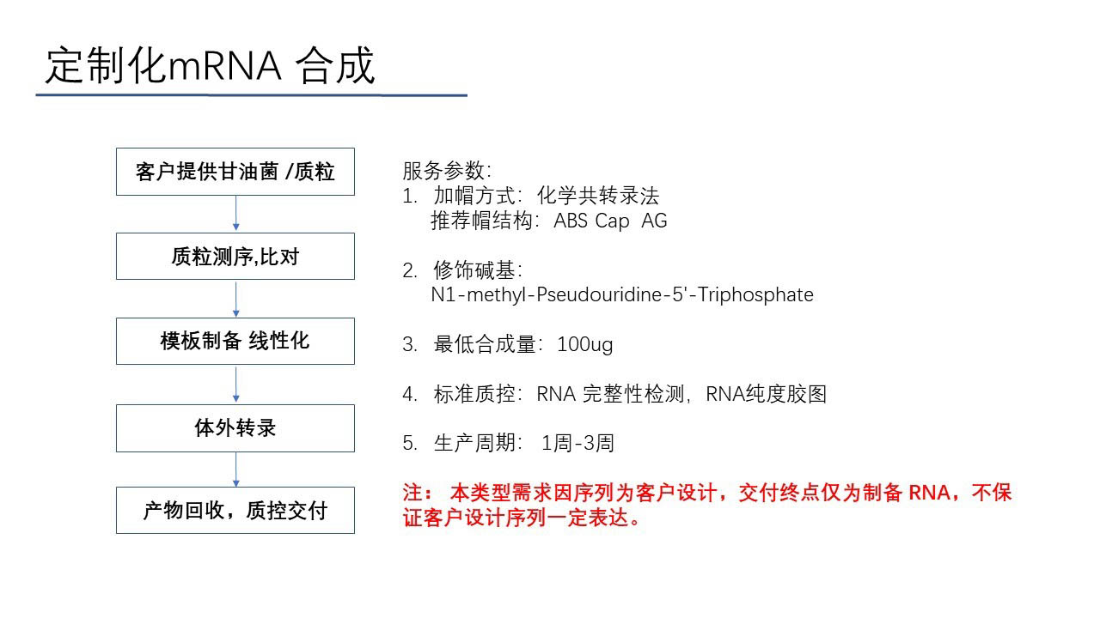
mRNA定制化服务
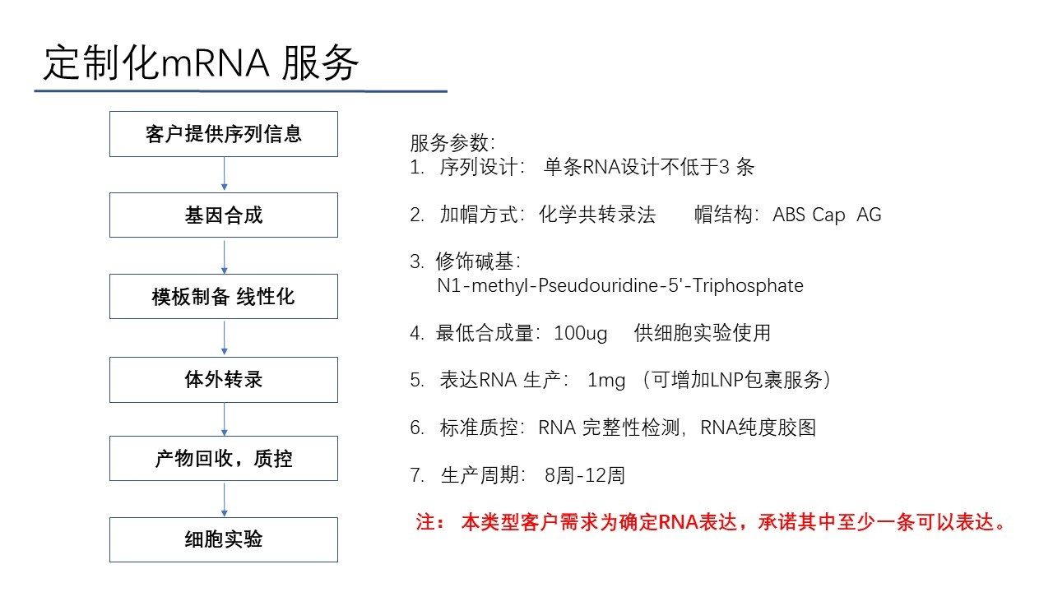

定制服务请单独联系我们。

